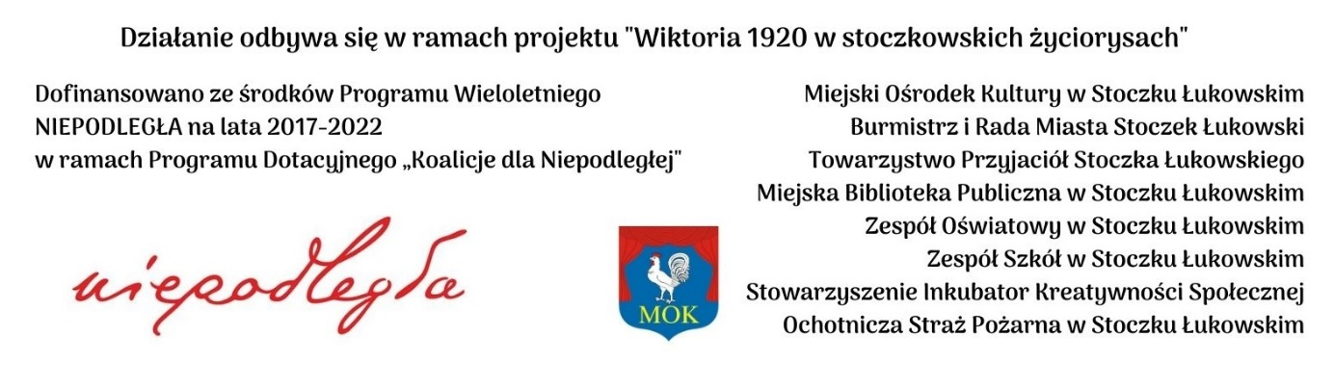

**Konkurs multimedialny „Wiktoria 1920 w stoczkowskich życiorysach”**

**Formularz zgłoszeniowy**

................................................................................................................................................

*(imię i nazwisko autora pracy)*

.............................................................................................................................................

*(adres zamieszkania)*

*………………………………………………………… ……………………………………………………….*

*E-mail Telefon kontaktowy*

*……………………………………………………………………………………………………………………………………………*

*Tytuł i rodzaj pracy (film, prezentacja multimedialna)*

*…………………………………………………………………………………………………………………………………..……………….*

*Wiek autora i kategoria konkursowa a) uczniowie szkół podstawowych, b) uczniowie szkół ponadpodstawowych, c) Rodziny (rodzice/ opiekunowie prawni/ wraz z dziećmi)*

**Oświadczam, że zapoznałem/am się z Regulaminem konkursu i akceptuję wszystkie jego postanowienia.**

……………….....………………………………….…………………………………………………………

*Czytelny podpis autora lub rodzica/opiekuna (w przypadku autorów niepełnoletnich)*

**Telefon do organizatorów : 25/ 7970032, 25/ 7970061 lub 696 995 032**

**Oświadczenie uczestnika konkursu (prawnego opiekuna)**

**KLAUZULA ZGODY NA PRZETWARZANIE DANYCH OSOBOWYCH**

Wyrażam zgodę na przetwarzanie danych osobowych mojego dziecka……………………………………………lub moich danych w celu i w zakresie niezbędnym do udziału w konkursie multimedialnym „Wiktoria 1920 w stoczkowskich życiorysach” organizowanym przez Miejski Ośrodek Kultury w Stoczku Łukowskim (ul. Piłsudskiego 2, 21-450 Stoczek Łukowski, telefon kontaktowy: 25-797 00 32). Niniejsza zgoda jest dobrowolna i może być cofnięta w dowolnym momencie. Wycofanie zgody nie wpływa na zgodność z prawem przetwarzania, którego dokonano na podstawie zgody przed jej wycofaniem.

…………………………………………...

(data, podpis)

**ZGODA NA ROZPOWSZECHNIANIE WIZERUNKU**

W związku z uczestnictwem w konkursie multimedialnym „Wiktoria 1920 w stoczkowskich życiorysach” organizowanym przez Miejski Ośrodek Kultury w Stoczku Łukowskim (ul. Piłsudskiego 2, 21-450 Stoczek Łukowski, telefon kontaktowy: 25-797 00 32) wyrażam zgodę na utrwalanie, wykorzystanie, zwielokrotnianie, kopiowanie, opracowanie i powielanie oraz nieodpłatne, wielokrotne, rozpowszechnianie mojego wizerunku oraz wizerunku mojego dziecka oraz na publikację materiału video z podaniem mojego imienia i nazwiska w:

- publikacjach na stronie internetowej, portalach społecznościowych

- wydawnictwach i w materiałach promocyjnych, gazetkach i broszurach

- kronice okolicznościowej,

- gablotach i na tablicach ściennych

oraz w publikacjach na stronach internetowych pozostałych współorganizatorów i patronów wydarzeń zgodnie z art. 81 ust. 1 ustawy z dnia 4 lutego 1994 r. o prawie autorskim i prawach pokrewnych (tj. Dz.U. 2019 poz. 1231). Zgoda na rozpowszechnianie wizerunku może być wycofana w dowolnym czasie. Zgoda na rozpowszechnianie wizerunku nie jest ograniczona czasowo i terytorialnie.

…………………………………………...

(data, podpis)

**OBOWIĄZEK INFORMACYJNY**

Zgodnie z art. 13 Rozporządzenia Parlamentu Europejskiego i Rady (UE) 2016/679 z dnia 27 kwietnia 2016 r. w sprawie ochrony osób fizycznych w związku z przetwarzaniem danych osobowych i w sprawie swobodnego przepływu takich danych oraz uchylenia dyrektywy 95/46/WE (ogólne rozporządzenie o ochronie danych), publ. Dz. Urz. UE L Nr 119, s. 1, informujemy, że:

1. Administratorem danych osobowych przetwarzanych w związku z organizacją konkursu multimedialnego „Wiktoria 1920 w stoczkowskich życiorysach” jest Miejski Ośrodek Kultury w Stoczku Łukowskim (ul. Piłsudskiego 2, 21-450 Stoczek Łukowski, telefon kontaktowy: 25-797 00 32)
2. Administrator wyznaczył Inspektora Ochrony Danych, z którym mogą się Państwo kontaktować we wszystkich sprawach dotyczących przetwarzania danych osobowych za pośrednictwem adresu email: inspektor@cbi24.pl lub pisemnie na adres Administratora.
3. Dane osobowe oraz wizerunek podane przez uczestnika Konkursu będą przetwarzane w celu organizacji konkursu, promocji i przeprowadzenia Konkursu, publikacji informacji o laureatach Konkursu oraz ich prac na stronie internetowej a także w celach archiwizacyjnych.
4. Dane osobowe będą przetwarzane przez okres niezbędny do realizacji ww. celu z uwzględnieniem okresów przechowywania określonych w przepisach odrębnych oraz koniecznością usunięcia danych bez zbędnej zwłoki w sytuacji, gdy osoba, której dane dotyczą cofnie zgodę.
5. Podstawą prawną przetwarzania danych jest art. 6 ust. 1 lit. a) ww. Rozporządzenia.
6. W związku z organizacją konkursu dane osobowe zwycięzców mogą być przekazywane sponsorom nagród, a także podawane do wiadomości publicznej osobom zgromadzonym.
7. Osoba, której dane dotyczą ma prawo do:

* cofnięcia zgody w dowolnym momencie, jednak bez wpływu na zgodność z prawem przetwarzania, którego dokonano na podstawie zgody przed jej cofnięciem;
* żądania dostępu do danych osobowych oraz ich usunięcia, sprostowania lub ograniczenia przetwarzania danych osobowych;
* wniesienia skargi do organu nadzorczego tj. Prezesa Urzędu Ochrony Danych Osobowych (ul. Stawki 2, 00-193 Warszawa), w sytuacji, gdy uzna, że przetwarzanie danych osobowych narusza przepisy ogólnego rozporządzenia o ochronie danych osobowych (RODO).

Podanie danych osobowych jest dobrowolne, ale konieczne do umożliwienia Organizatorowi zorganizowania Konkursu.

Administrator nie przetwarza danych osobowych uczestników konkursu w sposób opierający się wyłącznie na zautomatyzowanym przetwarzaniu, w tym profilowaniu.

____________________________ ___________________________________

MIEJSCOWOŚĆ, DATA CZYTELNY PODPIS